AUFGABE 1
Seht euch das Titelblatt an. Wie könnte der Titel für das Heft sein? Arbeitet in der Gruppe und denkt euch gemeinsam einen passenden Titel aus.
Aufgabe 2
Beschreibe das Bild. Was siehst du? Nutze die Redemittel und mache dir Notizen.
Oben im Bild sehe ich / ist …
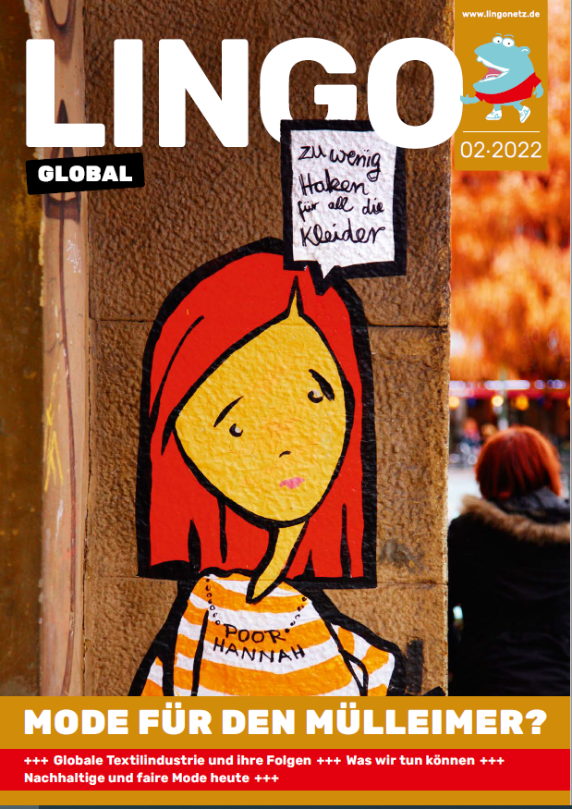
Im Vordergrund sehe ich / ist …
Im Hintergrund sehe ich / ist …
In der Mitte sehe ich / ist …
Links / auf der linken Seite sehe ich …
Unten im Bild sehe ich / ist …
Rechts / auf der rechten Seite sehe ich …
© Eduversum GmbH
Aufgabe 3
Beantwortet in der Gruppe die Fragen 1 bis 4. Vielleicht habt ihr unterschiedliche Meinungen. Dann findet einen Kompromiss.

- Beschreibt das Mädchen auf dem Bild. Wie sieht es aus?
- Warum schaut das Mädchen so traurig?
- In der Sprechblase steht „Zu wenig Haken für all die Kleider“. Was ist das Problem?
- Habt ihr einen Rat für das Mädchen?

Aufgabe 4
Wie heißen die Wörter in deiner Muttersprache? Notiere sie. Wenn du dir unsicher bist, benutze das Wörterbuch.

Deutsch | Meine Muttersprache | Deutsch | Meine Muttersprache
das Kleid/ -er (Pl.) |  | die Jacke/ -n (Pl.)
die Hose / -n (Pl.) |  | der Rock/ -¨e (Pl.)
die Socke / -n (Pl.) |  | die Jeans/ - (Pl.)
das T-Shirt/ -s (Pl.) |  | der Turnschuh/ -e (Pl.)
der Pullover/ - (Pl.) |  | der Stiefel/ - (Pl.)
der Schal/ -s (Pl.) |  | der Handschuh/ -e (Pl.)

